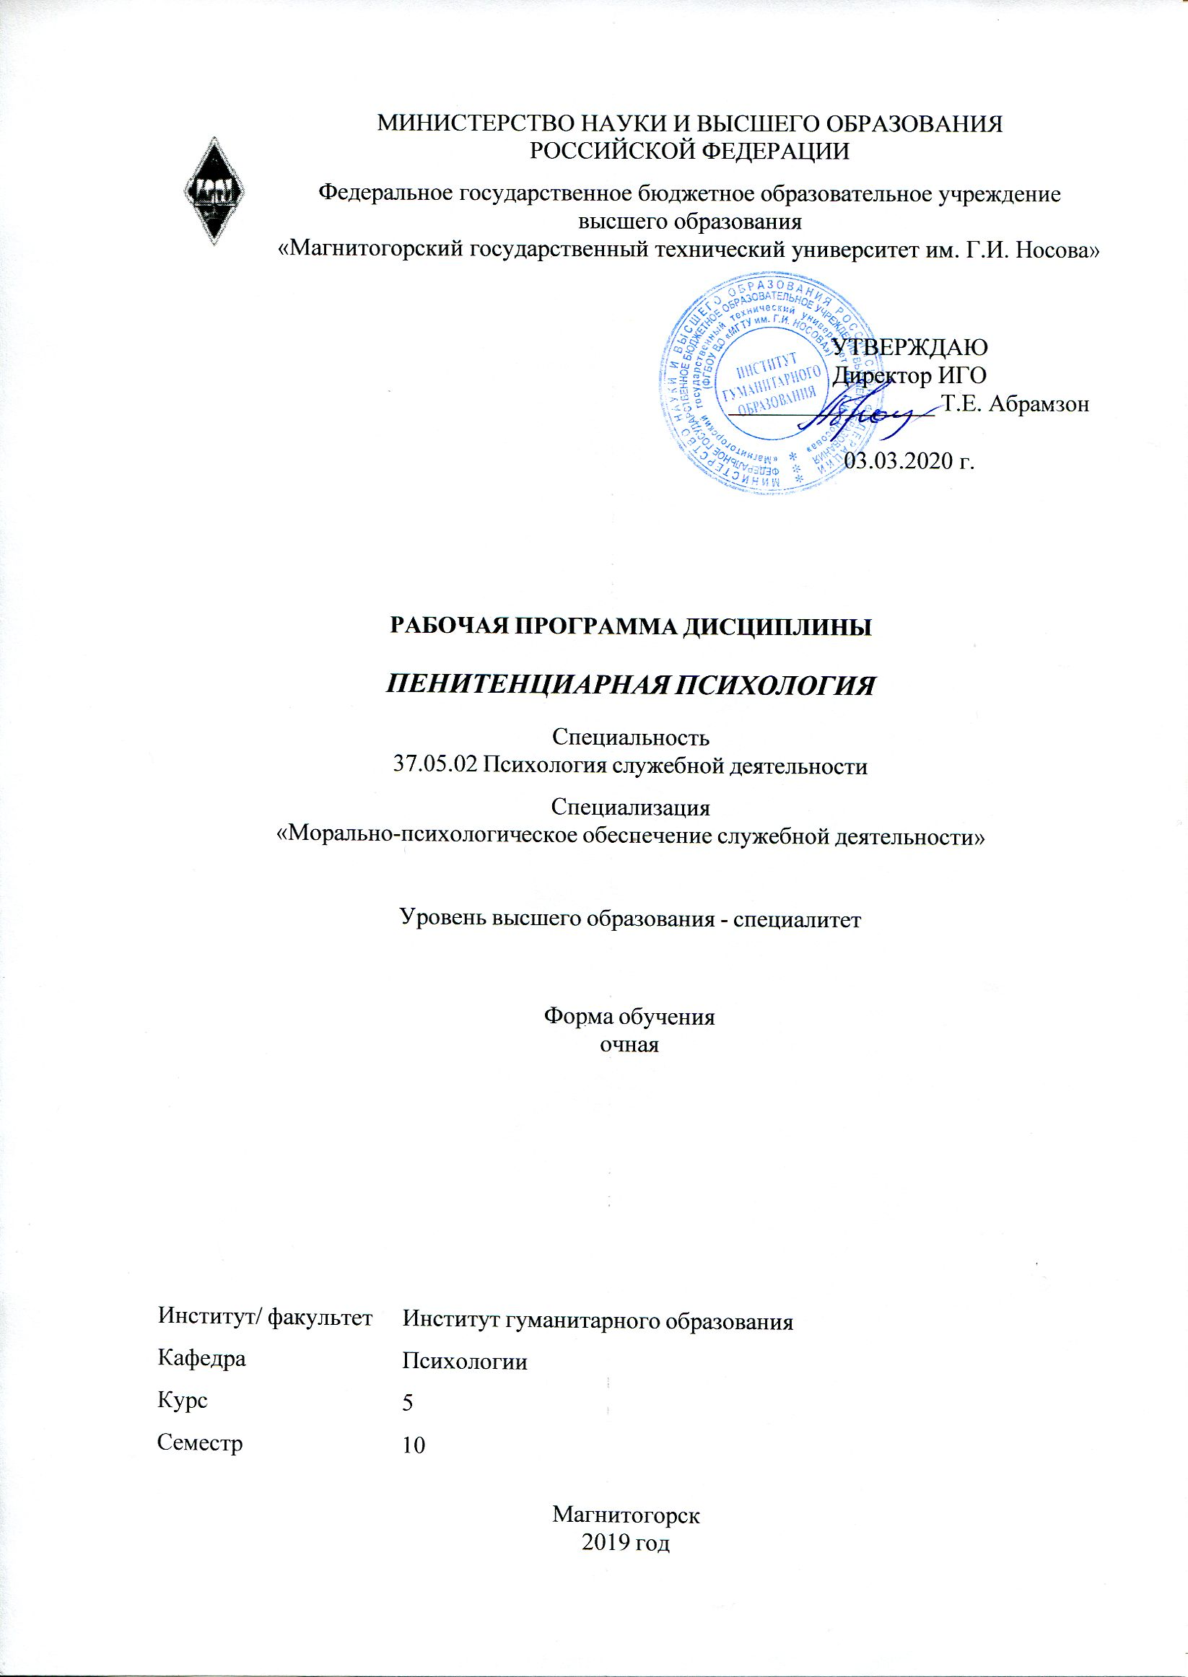 | МИНИСТЕРСТВО НАУКИ И ВЫСШЕГО ОБРАЗОВАНИЯ  РОССИЙСКОЙ ФЕДЕРАЦИИ

Федеральное государственное бюджетное образовательное учреждение
высшего образования
«Магнитогорский государственный технический университет им. Г.И. Носова»
УТВЕРЖДАЮ
Директор ИГО
_________________ Т.Е. Абрамзон

03.03.2020 г.
РАБОЧАЯ ПРОГРАММА ДИСЦИПЛИНЫ (МОДУЛЯ)
ПЕНИТЕНЦИАРНАЯ ПСИХОЛОГИЯ
Направление подготовки (специальность)
37.05.02 Психология служебной деятельности
Направленность (профиль/специализация) программы
37.05.02 специализация N 2 "Морально-психологическое обеспечение служебной деятельности"
Уровень высшего образования - специалитет
Форма обучения
очная
Институт/ факультет |  | Институт гуманитарного образования
Кафедра |  | Психологии
Курс |  | 5
Семестр |  | 10
Магнитогорск
2019 год

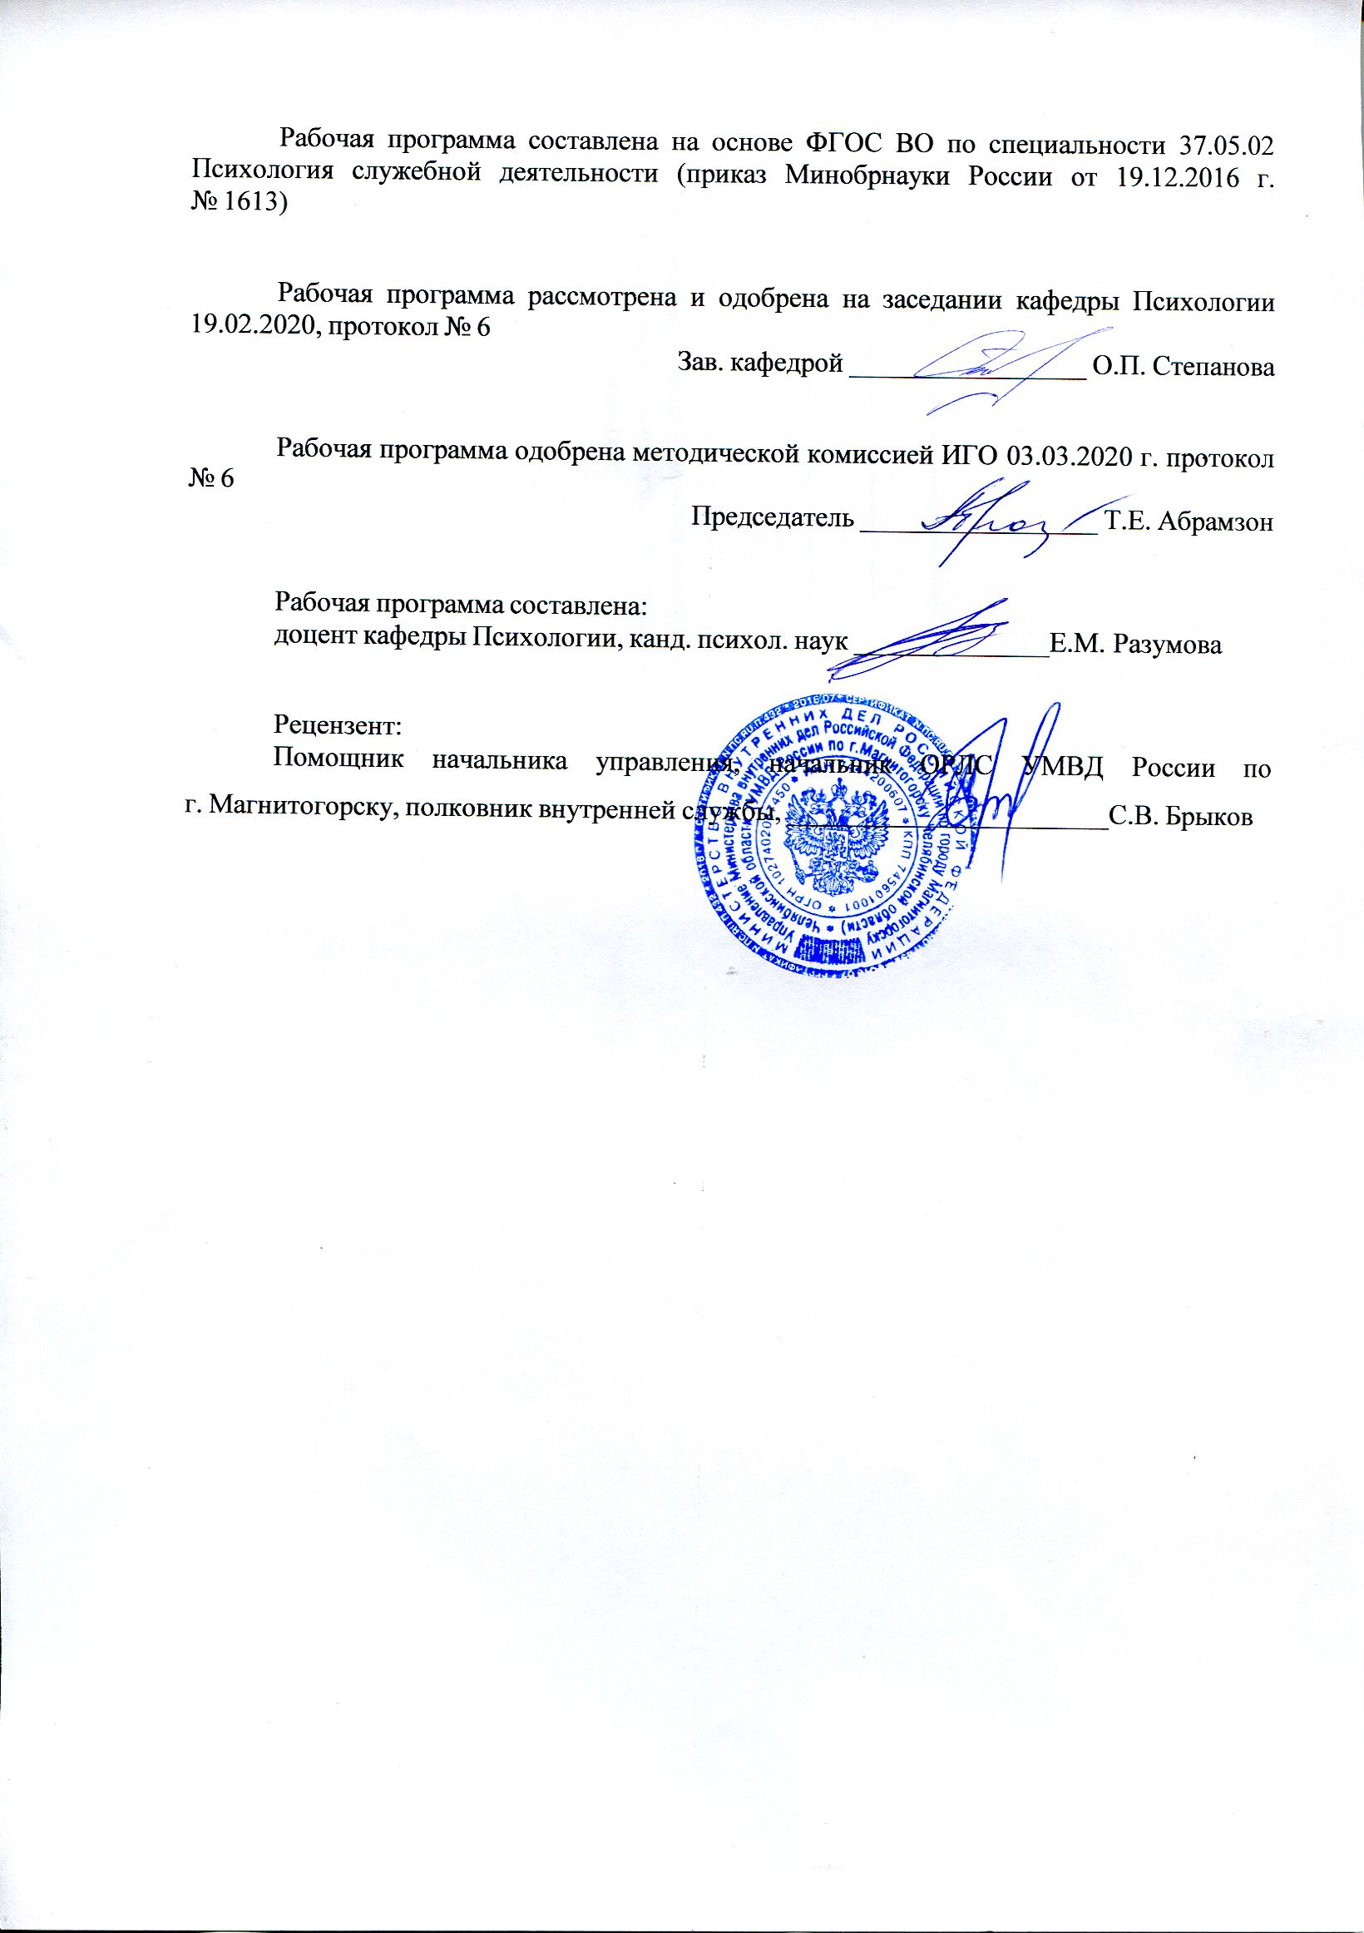Рабочая программа составлена на основе ФГОС ВО по специальности 37.05.02 Психология служебной деятельности (приказ Минобрнауки России от 19.12.2016 г. № 1613)
Рабочая программа рассмотрена и одобрена на заседании кафедры Психологии
19.02.2020, протокол № 6
Зав. кафедрой _________________ О.П. Степанова
Рабочая программа одобрена методической комиссией ИГО
03.03.2020 г. протокол № 6
Председатель _________________ Т.Е. Абрамзон
Рабочая программа составлена:
доцент кафедры Психологии, канд. психол. наук _________________Е.М. Разумова
Рецензент:
Помощник начальника управления, начальник ОРЛС УМВД России по г. Магнитогорску, полковник внутренней службы , _________________________С.В. Брыков

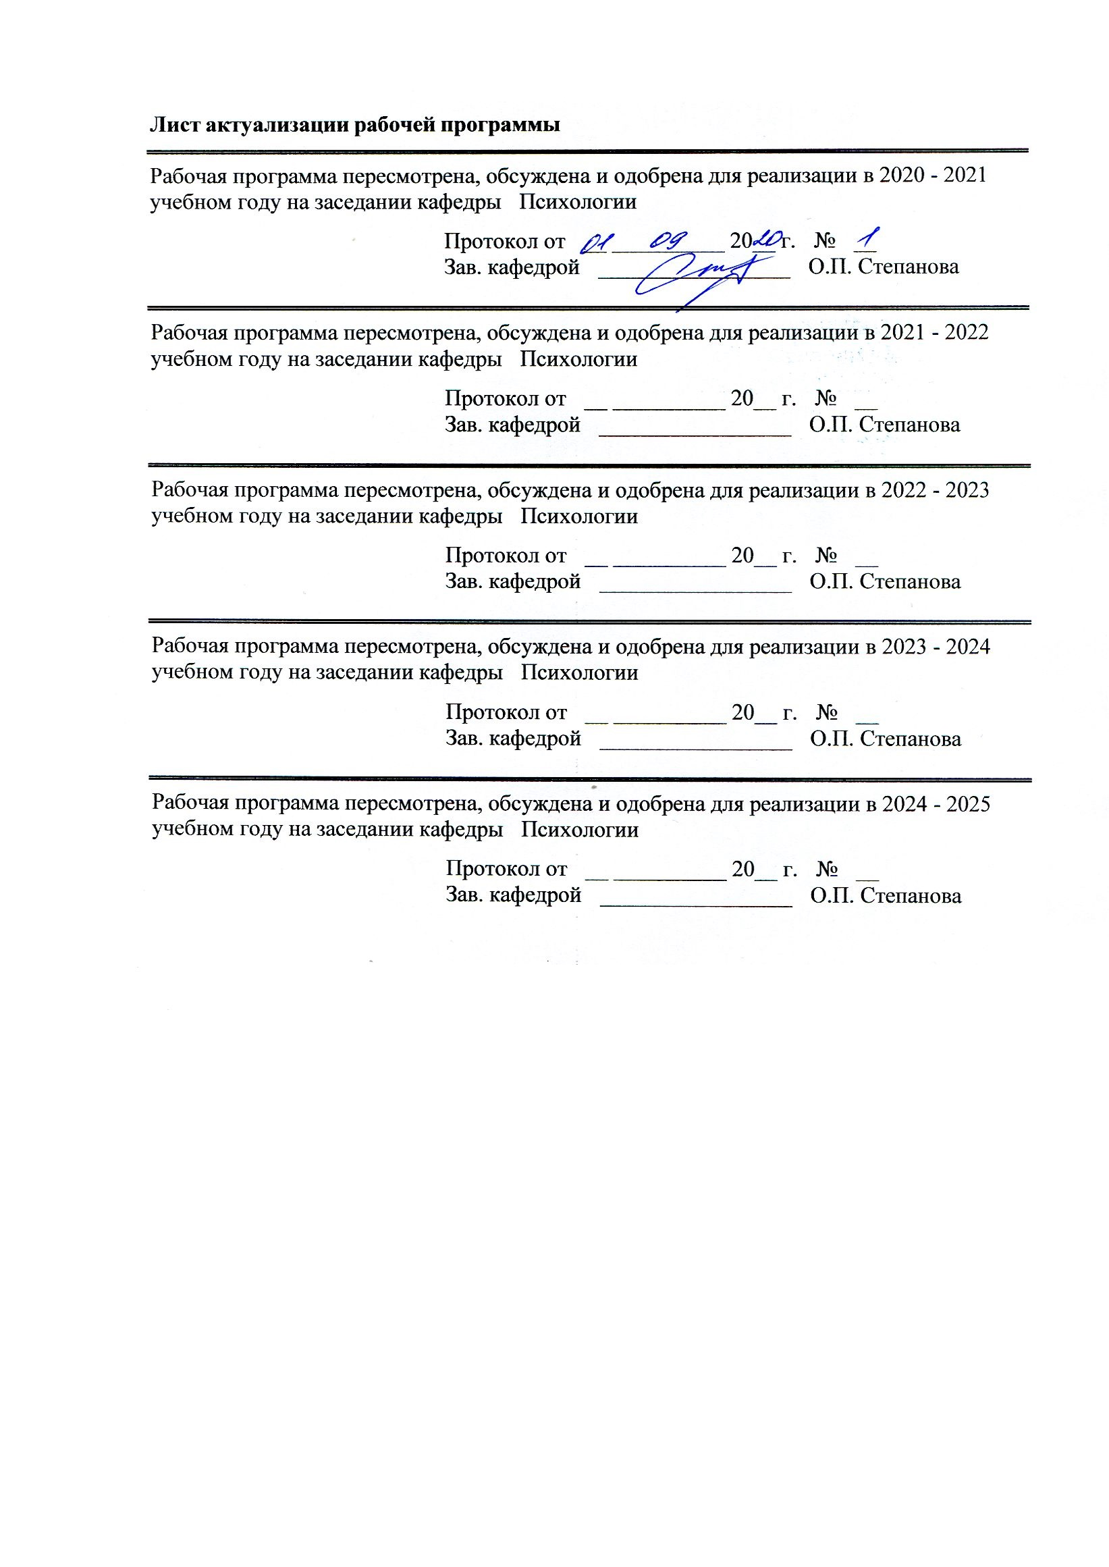Лист актуализации рабочей программы
Рабочая программа пересмотрена, обсуждена и одобрена для реализации в 2020 - 2021 учебном году на заседании кафедры Психологии
Протокол от __ __________ 20__ г. № __
Зав. кафедрой _________________ О.П. Степанова
Рабочая программа пересмотрена, обсуждена и одобрена для реализации в 2021 - 2022 учебном году на заседании кафедры Психологии
Протокол от __ __________ 20__ г. № __
Зав. кафедрой _________________ О.П. Степанова
Рабочая программа пересмотрена, обсуждена и одобрена для реализации в 2022 - 2023 учебном году на заседании кафедры Психологии
Протокол от __ __________ 20__ г. № __
Зав. кафедрой _________________ О.П. Степанова
Рабочая программа пересмотрена, обсуждена и одобрена для реализации в 2023 - 2024 учебном году на заседании кафедры Психологии
Протокол от __ __________ 20__ г. № __
Зав. кафедрой _________________ О.П. Степанова

1 Цели освоения дисциплины (модуля)
Целью освоения данной дисциплины является формирование у студентов представлений о процессе исправления, психологический анализ происходящих в сознании осужденного изменений под влиянием воспитательных мероприятий, режима, общего и профтехнического образования; формирование способности выявлять специфику психического функционирования человека с учетом особенностей возрастных этапов, кризисов развития и факторов риска, его принадлежности к профессиональной, гендерной, этнической и социальным группам; формирование способности разрабатывать и реализовывать программы, направленные на предупреждение нарушений и отклонений в социальном и личностном статусе, психическом развитии сотрудников, военнослужащих и иных лиц.
2 Место дисциплины (модуля) в структуре образовательной программы
Дисциплина Пенитенциарная психология входит в вариативную часть учебного плана образовательной программы.
Для изучения дисциплины необходимы знания (умения, владения), сформированные в результате изучения дисциплин/ практик:
Этнопсихология
Социальная психология
Психология развития и возрастная психология
Корпоративный тренинг
Психология девиантного поведения
Военная психология
Наркология
Психология лжи и скрываемых обстоятельств
Юридическая психология
Знания (умения, владения), полученные при изучении данной дисциплины будут необходимы для изучения дисциплин/практик:
Криминальная психология
Подготовка к защите и защита выпускной квалификационной работы
Производственная – преддипломная практика
Судебно-психологическая экспертиза
3 Компетенции обучающегося, формируемые в результате освоения
дисциплины (модуля) и планируемые результаты обучения
В результате освоения дисциплины (модуля) «Пенитенциарная психология» обучающийся должен обладать следующими компетенциями:
Структурный  элемент  компетенции | Планируемые результаты обучения
ПК-2 способностью выявлять специфику психического функционирования человека с учетом особенностей возрастных этапов, кризисов развития и факторов риска, его принадлежности к профессиональной, тендерной, этнической и социальным группам

Знать | - базовые определения и понятия нормы и отклонений в развитии личности;  - критерии нормативного развития личности, кризисов развития и факторов риска;  - внешние и внутренние показатели принадлежности личности к профессиональным, гендерным, этническим и социальным группам;  - классические и современные классификации показателей нормы и отклонений в развитии личности, ее статусе в обществе;  - мероприятия по выявлению и предупреждению возможных отклонений в развитии и поведении личности.
Уметь | - выделять эффективные методы стандартных программ информирования, предупреждения и коррекции типичных отклонений в развитии личности и ее взаимодействии с обществом;  - распознавать эффективные и неэффективные способы поддержки человека на разных возрастных этапах, выстраивать оптимальные программы по взаимодействию с личностью на разных этапах ее развития;  - использовать методики для сопровождения личностного роста на разных возрастных этапах;  - стратегически выстраивать технологии психологического сопровождения личности на всех этапах ее жизни и жизнедеятельности.
Владеть | - основными методами диагностики и коррекции личности в плане индивидуального и социального развития;  - основными методами решения психологических задач в области пенитенциарной психологии;  - профессиональным языком в области пенитенциарной психологии;  - оптимальными способами демонстрации основных технологий взаимодействия со всеми участниками пенитенциарной системы;  - анализом, структурированием и обобщением понятий пенитенциарной психологии;  - способами совершенствования профессиональных знаний и умений во взаимодействии со всеми участниками пенитенциарной системы путем использования разных возможностей;  - творческим подходом к построению индивидуальной и групповой работы со всеми участниками пенитенциарной системы.
ПК-14 способностью разрабатывать и реализовывать программы, направленные на предупреждение нарушений и отклонений в социальном и личностном статусе, психическом развитии сотрудников, военнослужащих и иных лиц, рисков асоциального поведения, профессиональных рисков, профессиональной деформации

Знать | - теоретико-методологические категории этики и психологии правоотношений, юридического труда, классические и современные подходы в психологии развития;  - основные методы научного исследования рисков асоциального поведения и профессиональных рисков;  - особенности работы психологической службы в пенитенциарной системе;  - особенности индивидуальных показателей человека, принадлежащего к разным гендерным, этническим, профессиональным и др. социальным группам;  - специфику психического функционирования человека с учетом его социального и личностного статуса;  - специфику психических закономерностей в правовом регулировании;  - специальные методы работы с людьми группы риска.
Уметь | - внедрять и переносить базовые понятия в разработку и реализацию программ по предупреждению нарушений и отклонений в социальном и личностном статусе в пенитенциарной системе;  - подбирать, дифференцировать и внедрять адекватный методический аппарат для разработки и реализации программ развития сотрудников, военнослужащих и иных лиц;  - систематизировать, обобщать и применять понятия теоретических подходов в реализации практической деятельности психолога в правовой системе.
Владеть | - структурированием, анализом и обобщением теоретических понятий и положений пенитенциарной психологии;  - систематическими навыками в использовании ведущих технологий и процедур в работе с человеком с учетом его индивидуальных особенностей;  - дифференцировкой, характеристикой, сравнением и интеграцией знаний и умений следующих дисциплин: общая психология, психология развития и возрастная психология, социальная психология, организация психологической службы и пр.  - дифференцировкой, характеристикой и сравнением основных разделов пенитенциарной психологии.

 | 4. Структура, объём и содержание дисциплины (модуля)
Общая трудоемкость дисциплины составляет 3 зачетных единиц 108 акад. часов, в том числе:
– контактная работа – 46 акад. часов:
– аудиторная – 45 акад. часов;
– внеаудиторная – 1 акад. часов
– самостоятельная работа – 62 акад. часов;

Форма аттестации - зачет с оценкой
Раздел/ тема  дисциплины |  | Семестр | Аудиторная  контактная работа  (в акад. часах) |  |  | Самостоятельная работа студента | Вид самостоятельной  работы | Форма текущего контроля успеваемости и  промежуточной аттестации | Код компетенции
 |  |  | Лек. | лаб.  зан. | практ. зан.
1. Теоретические основы пенитенциарной психологии
1.1 Предмет, цель, задачи пенитенциарной психологии |  | 10 | 2 |  | 4 | 8 | Изучение научной литературы. Составление глоссария | Устный ответ на практическом занятии (групповая дискуссия) | ПК-2, ПК-14
1.2 Принципы пенитенциарной психологии |  |  | 2 |  | 4 | 6 | Изучение научной и учебной литературы. Составление глоссария | Устный ответ на практическом занятии (коллоквиум) | ПК-2, ПК-14
Итого по разделу |  |  | 4 |  | 8 | 14
2. Психология осужденного
2.1 Структура личности осужденного |  | 10 | 2 |  | 4 | 6 | Теоретический анализ существующих концепций личности. | Устный ответ на практическом занятии  Презентация теории личности | ПК-2, ПК-14
2.2 Психические процессы и состояния осужденного в период отбывания наказания |  |  | 2 |  | 4 | 6 | Программа диагностики психических состояний осужденных | Устный ответ на практическом занятии. Дискуссия. | ПК-2, ПК-14
2.3 Типология личности осужденных |  |  | 2 |  | 4 | 6 | Изучение научной и учебной литературы. Критический анализ | Представление презентации на практическом занятии | ПК-2, ПК-14
Итого по разделу |  |  | 6 |  | 12 | 18
3. Субкультура осужденных
3.1 Статусные позиции в криминальной субкультуре |  | 10 | 2 |  | 3 | 10 | Составление схем и механизмов определения статусных позиций заключенных | Глоссарий (отчет) | ПК-2, ПК-14
3.2 Психологические программы и методы изучения личности, групп и коллективов осужденных |  |  | 4 |  | 2 | 10 | Изучение учебной литературы.  Составление программ изучения и коррекции личности осужденного | Устный ответ на практическом занятии (деловая игра) | ПК-2, ПК-14
3.3 Психологическая подготовка осужденных к жизни в новых условиях |  |  | 2 |  | 2 | 10 | Составление программы профилактики рецидивных преступлений | Презентация программ профилактики | ПК-2, ПК-14
Итого по разделу |  |  | 8 |  | 7 | 30
Итого за семестр |  |  | 18 |  | 27 | 62 |  | зао
Итого по дисциплине |  |  | 18 |  | 27 | 62 |  | зачет с оценкой | ПК-2,ПК-14

5 Образовательные технологии
При реализации различных видов учебной работы для достижения эффективного результата освоения дисциплины «Пенитенциарная психология» используются следующие образовательные и информационные технологии при организации и проведении лекционных и практических занятий.
Прямая трансляция знаний происходит в форме традиционных образовательных технологий: информационная лекция, семинар по заранее подготовленным вопросам выделенной темы, практическое занятие для освоения полученных умений и формирования навыков работы в области юридической психологии, лабораторная работа по решению аналоговых психологических проблем взаимодействия всех участников юридического процесса.
Помимо традиционных занятий использованы и технологии проблемного обучения: проблемная лекция с используемыми дискуссионными вопросами, практикум по решению учебно-познавательных задач в форме дискуссионных игр (коллоквиумы).
Также при трансляции знаний по данной дисциплине использованы игровые технологии (ролевые игры, деловые игры, учебные игры) и технологии проектного обучения (творческий проект, информационный проект).
Практические занятия – формирование профессиональных практических умений выполнять определенные действия и операции, необходимые в профессиональной деятельности эксперта, закрепление навыков многомерного анализа конкретных ситуаций, закрепление навыков актуализации одной из множества схем анализа путем практического преломления теоретических положений дисциплины, формирование учебных практических умений решать учебные задачи, необходимые в последующей практической деятельности. На практических занятиях решаются конкретные прикладные задачи по освоению методов психологии и их сочетаний; по приобретению навыков качественной интерпретации и дальнейшего прогнозирования и коррекции личностных отклонений и профессионального риска.
Для наиболее эффективных результатов освоения дисциплины используются следующие образовательные технологии:
Информационно-коммуникативные технологии – технологии поиска и отбора информации, визуализация учебного материала, технологии развития критического мышления.
Технологии эффективной педагогической коммуникации – технологии проектной деятельности, кейс-технологии в образовательном процессе.
Активные формы обучения – подготовка письменных аналитических работ, сообщений; заполнение отчетной документации.
Интерактивные формы обучения – организация деловых игр, организация процесса психологического сопровождения осужденного; практическая проработка различных упражнений, приемов и технологий (дискуссии, мозговой штурм, деловые и ролевые игры, разбор конкретных ситуаций).
6 Учебно-методическое обеспечение самостоятельной работы обучающихся
Представлено в приложении 1.
7 Оценочные средства для проведения промежуточной аттестации
Представлены в приложении 2.
8 Учебно-методическое и информационное обеспечение дисциплины (модуля)
а) Основная литература:
1. Юридическая психология [Электронный ресурс] : учебник / под ред. В. Я. Кикотя. - 2-е изд., перераб. и доп. - М. : ЮНИТИ-ДАНА : Закон и право, 2011. - 1

электрон. опт. диск (CD-ROM). - (Учебная литература для высш. и сред. проф. образ.). - Режим доступа: https://magtu.informsystema.ru/uploader/fileUpload?name=443.pdf&show=dcatalogues/1/1079559/443.pdf&view=true
2. Правоведение [Электронный ресурс] : практикум / [коллектив авт.: Л. А. Иванова, Е. В. Субботина, Т. Р. Мещерякова] ; МГТУ, Каф. публ.-правовых дисциплин, Каф. уголов.-правовых дисциплин, Каф. граждан.-правовых дисциплин. - Магнитогорск : МГТУ, 2014. - 1 электрон. опт. диск (CD-ROM). - Режим доступа: https://magtu.informsystema.ru/uploader/fileUpload?name=2027.pdf&show=dcatalogues/1/1128316/2027.pdf&view=true

б) Дополнительная литература:
1. Криминалистика [Электронный ресурс] : учебник / под ред. А. Ф. Волынского, В. П. Лаврова. - 2-е изд., перераб. и доп. - М. : ЮНИТИ-ДАНА : Закон и право, 2011. - 1 электрон. опт. диск (CD-ROM). - (Учебная литература для высш. и сред. проф. образ.). - Режим доступа: https://magtu.informsystema.ru/uploader/fileUpload?name=395.pdf&show=dcatalogues/1/1079340/395.pdf&view=true
2. Криминология [Электронный ресурс] : учебник / под ред. Г. А. Аванесова. - 5-е изд., пе-рераб. и доп. - М. : ЮНИТИ-ДАНА, 2011. - 1 электрон. опт. диск (CD-ROM). - (Учебная литература для высш. и сред. проф. образ.). - Режим доступа: https://magtu.informsystema.ru/uploader/fileUpload?name=434.pdf&show=dcatalogues/1/1079527/434.pdf&view=true

в) Методические указания:
1. Самостоятельная работа студентов вуза : практикум / составители: Т.Г. Неретина, Н.Р. Уразаева, Е.М. Разумова, Т.Ф. Орехова ; Магнитогорский гос. технический ун-т им. Г. И. Носова. - Магнитогорск : МГТУ им. Г. И. Носова, 2019. - 1 CD-ROM. - Загл. с титул. экрана. - URL: https://magtu.informsystema.ru/uploader/fileUpload?name=3816.pdf&show=dcatalogues/1/1530261/3816.pdf&view=true
г) Программное обеспечение и Интернет-ресурсы:
Программное обеспечение
 | Наименование ПО |  | № договора | Срок действия лицензии
 | MS Windows 7 Professional(для классов) |  | Д-1227-18 от 08.10.2018 | 11.10.2021
 | MS Office 2007 Professional |  | № 135 от 17.09.2007 | бессрочно
 | 7Zip |  | свободно распространяемое ПО | бессрочно
Профессиональные базы данных и информационные справочные системы
 | Название курса |  |  | Ссылка
 | Международная справочная система «Полпред» polpred.com отрасль «Образование, наука» |  |  | URL: http://education.polpred com/
 | Национальная информационно-аналитическая система – Российский индекс научного цитирования (РИНЦ) |  |  | URL: https://elibrary.ru/project_risc.asp
 | Поисковая система Академия Google (Google Scholar) |  |  | URL: https://scholar.google.ru /
 | Информационная система - Единое окно доступа к информационным ресурсам |  |  | URL: http://window.edu.ru/
9 Материально-техническое обеспечение дисциплины (модуля)
Материально-техническое обеспечение дисциплины включает:
Учебные аудитории для проведения занятий лекционного типа: доска, мультимедийные средства хранения, передачи и представления информации.
Учебные аудитории для проведения практических занятий, групповых и индивидуальных консультаций, текущего контроля и промежуточной аттестации: доска, мультимедийный проектор, экран
Помещения для самостоятельной работы обучающихся: персональные компьютеры с пакетом MS Office, выходом в Интернет и с доступом в электронную информационно-образовательную среду университета
Помещение для хранения и профилактического обслуживания учебного оборудования: стеллажи для хранения учебно-наглядных пособий и учебно-методической документации.

Приложение 1

Учебно-методическое обеспечение самостоятельной работы обучающихся
Для самостоятельной работы по подготовке к занятиям по дисциплине «Пенитенциарная психология» необходимо рассматривать следующие вопросы и выполнять ряд необходимых заданий по темам.

1. Раздел: Теоретические основы пенитенциарной психологии
1.1. Тема: Предмет, цель, задачи пенитенциарной психологии (8 час.):
Составление глоссария по основным понятиям темы. Групповая дискуссия.
Отчет: устный ответ на практическом занятии. Анализ письменной работы

1.2. Тема: Принципы пенитенциарной психологии (6 час.):
Составление глоссария по основным понятиям темы. Составление конспекта по общим и специфическим принципам пенитенциарной психологии. Коллоквиум.
Отчет: устный ответ на практическом занятии, анализ письменной работы

2. Раздел: Психология осужденного
2.1. Тема: Структура личности осужденного (6 час.):
Составить конспект отечественных и зарубежных теоретических концепций структуры личности.
Отчет: устный ответ на практическом занятии, анализ презентаций.

2.2. Тема: Психические процессы и состояния осужденного в период отбывания наказания (6 час.):
Составить глоссарий по основным понятиям темы. Рассмотреть разные нетипичные состояния осужденных в разные периоды отбывания наказания. Составить программу диагностики.
Отчет: устный ответ на практическом занятии, защита программ диагностики психических состояний осужденных.

2.3. Тема: Типология личности осужденных (6 час.):
Составить конспект различных типологий личности осужденных (по темпераменту, по акцентуациям, по видам совершенных преступлений)
Отчет: устный ответ на практическом занятии, анализ письменной работы, защита презентации.

3. Раздел: Субкультура осужденных
3.1. Тема: Статусные позиции в криминальной субкультуре (10 час.):
Составление глоссария по понятиям темы. Подготовка доклада «Жаргон и татуировки». Представление механизмов определения статусных позиций осужденных.
Отчет: устный ответ на практическом занятии

3.2. Тема: Психологические программы и методы изучения личности, групп и коллективов осужденных (10 час.)
Составить глоссарий по основным понятиям темы. Подобрать диагностический инструментарий для исследования личности и групп
Отчет: устный ответ на практическом занятии, зашита программ изучения и коррекции личности осужденного (деловая игра).

3.3. Тема: Психологическая подготовка осужденных к жизни в новых условиях (10 час.):
Составлять глоссарий по основным понятиям темы. Составить программу профилактики рецидивного поведения освобожденного
Отчет: устный ответ на практическом занятии, защита программ профилактики.

Курсовая работа по данной дисциплине не запланирована.

Приложение 2

Оценочные средства для проведения промежуточной аттестации
а) Планируемые результаты обучения и оценочные средства для проведения промежуточной аттестации:

Структурный  элемент  компетенции | Планируемые результаты обучения | Оценочные средства
ПК-2: способностью выявлять специфику психического функционирования человека с учетом особенностей возрастных этапов, кризисов развития и факторов риска, его принадлежности к профессиональной, тендерной, этнической и социальным группам, применять закономерности и методы науки в решении профессиональных задач
Знать | - базовые определения и понятия нормы и отклонений в развитии личности;  - критерии нормативного развития личности, кризисов развития и факторов риска;  - внешние и внутренние показатели принадлежности личности к профессиональным, гендерным, этническим и социальным группам;  - классические и современные классификации показателей нормы и отклонений в развитии личности, ее статусе в обществе;  - мероприятия по выявлению и предупреждению возможных отклонений в развитии и поведении личности. | Теоретические вопросы:  1. Объект, предмет, задачи пенитенциарной психологии  2. Методологическая основа пенитенциарной психологии. Методы пенитенциарной психологии  3. Психология лиц, осуществляющих надзор за осужденными  4. Проблема профессионального подбора сотрудников уголовно-исполнительной системы  5. Психологическая подготовка сотрудников УИС: психологическая готовность, нервно-психическая устойчивость  6. Профессиональная деформация (причины и факторы, типология, проявления) и ее профилактика  7. Соотношение социального и биологического в личности преступника. Механизмы деформированного развития личности  8. Классификации и типология преступников  9. Влияние психических аномалий на общественно-опасное поведение  10. Поводы преступлений, принятие решения о совершении преступления  11. Внутриролевой конфликт на момент совершения преступления.  12. Состояние аффекта: физиологический и патологический аффект  13. Результат преступного деяния, его оценка личностью  14. Проявление личностных особенностей преступника в условиях мест лишения свободы
Уметь | - выделять эффективные методы стандартных программ информирования, предупреждения и коррекции типичных отклонений в развитии личности и ее взаимодействии с обществом;  - распознавать эффективные и неэффективные способы поддержки человека на разных возрастных этапах, выстраивать оптимальные программы по взаимодействию с личностью на разных этапах ее развития;  - использовать методики для сопровождения личностного роста на разных возрастных этапах; стратегически выстраивать технологии психологического сопровождения личности на всех этапах ее жизни и жизнедеятельности. | Практические задания:  1. Расставьте в правильном порядке возникающие психические состояния осужденных: надежда на будущее; фрустрация; повышенная раздражительность; интерес в отношения с «близкими по духу» осужденными; поиск покровителя; усвоение стереотипа «тюремно-ролевого поведения»; тоска по дому, по близким; жизнь не только прошлым и настоящим, но и будущим.  2. Выберите из существующих методов психологического воздействия те, которые окажутся эффективными:  - на первом сеансе работы с подростком, находящимся в СИЗО по обвинению за нанесение тяжкого телесного вреда однокласснику;  - при работе с только что переведенным осужденным из одной колонии в другую;  - при обращении близких родственников жертвы, пострадавшей от сексуального преступления в исправительной колонии;  - при работе со свидетелем пенитенциарного преступления.  3. Прочитайте письмо осужденного и определите, какие психологические феномены отражаются в данном письме:  «…Еще малолеткой я заболел туберкулезом, и меня направили в тубзону, где находились взрослые осужденные. Попав в определенный круг, я хорошо усвоил наши неписанные законы, которых строго придерживался в дальнейшем. В итоге я стал отрицательным элементом для администрации учреждения, и куда бы меня не переводили, везде ставили на учет как злостного нарушителя. Неоднократно я совершал преступления, мое имя стало известно во всех колониях.  Но всему есть предел. И когда я серьезно решил изменить образ жизни, то понял, что не могу этого сделать, находясь в данной республике. Почему не могу? Потому что не выдержу оскорблений: «скурвился», «ссучился», «падло», «на свободу захотел» и т.п. Может быть, я неправильно понимаю, может, это все предрассудки, но за это время я два раза попал под ножи и, чтоб вновь не стать жертвой, я больше не буду делать попытки вылезать из ямы, в которую залез по самые уши. Каждый день может для меня оказаться роковым. Мне надоело спать в обнимку с ножом, у меня нет сил ни моральных, ни физических. Я бездарно прожигаю свои годы. А за что? Какие цели я преследую? Да никакие, живу, как животное…»  4. Прочитайте «исповедь» рецидивиста. Отметьте какие мотивы побудили его к татуировкам:  «Наколки сделал, когда впервые попал в заключение. На усиленном режиме считал, что только милиция виновата в аресте. Увидев у одного осужденного татуированное слово «ЗЛО», и узнав, что оно расшифровывается, как «за все легавым отомщу», наколол это слово на запястье левой руки. К тому же слово нравилось тем, что «зло» есть «зло», и от хорошей жизни его не накалывают. В 18 лет хотелось выделиться. Рассчитывал, что после освобождения знакомые, увидев это слово, подумают: «Этот человек видел в жизни много зла». Хотелось произвести впечатление опытного человека. В 1978 г. получил весточку от сестры о смерти матери и с горя наколол могильный крест с надписью: «Спи, мать».  Следующая наколка была сделана на запястье правой руки и представляла собой рисунок: рукопожатие, скрещенные ножи и текст: «Руку – вору, нож – прокурору». Ее сделал под влиянием блатных песен и под нажимом «воров в законе», хотя я сам лично обиды, вражды к прокурору не испытывал. О «ворах в законе» ходили легенды, и мы считали их чуть ли не героями. Эта картинка была сделана исключительно для жизни в колонии. Очередная наколка, сделанная на предплечье левой руки, изображала факел и олимпийские кольца. Год тогда был олимпийским, так что этот рисунок был ко времени. Последующие два рисунка наколол, следуя примеру приятеля, который был сплошь покрыт «картинами», все рассматривали его как диковинку. Я также представлял себя в центре внимания, что все будут любоваться мною, покажись я на пляже. Модными в нашей колонии были рисунки гороскопа и я сделал себе на бедре знак Тельца. Кроме того, на пальцах левой руки выколол год рождения, но вместо последней цифры изобразил череп – был молод, не хотел, чтобы все видели год моего рождения..»  5. Какими методами индивидуальной профилактики можно было бы предотвратить описанное чрезвычайное происшествие в колонии?  В одной из колоний произошло ЧП, связанное с сожжением трех осужденных. При проведении расследования установлено, что однажды в конце рабочего дня осужденному земляческой группы «А», пользующемуся определенным авторитетом, стало известно, что у осужденных другой земляческой группировки «Б» имеются спиртные напитки. Осужденный попросил эти напитки для своей группы, а когда ему отказали, избил отказчика. Пострадавший рассказал о случившемся своим землякам и те направились на поиски обидчика. Тот был обнаружен на производственном участке беседующим в группе своих земляков «А», которая по количеству не превышала 10 человек. Группа пришедших «Б» была значительно больше по численности, и они сразу приступили к драке. Основная масса группы «А» мгновенно разбежалась, а трое спрятались в бокс и забаррикадировались за железными дверями. Разъяренная неуспехом масса пришедших попыталась выломать двери, но безуспешно. Тогда они слили горючее из транспортных средств, выплеснули его в бокс и подожгли. В результате трое осужденных сгорели.
Владеть | - основными методами диагностики и коррекции личности в плане индивидуального и социального развития;  - основными методами решения психологических задач в области пенитенциарной психологии;  - профессиональным языком в области пенитенциарной психологии;  - оптимальными способами демонстрации основных технологий взаимодействия со всеми участниками пенитенциарной системы;  - анализом, структурированием и обобщением понятий пенитенциарной психологии;  - способами совершенствования профессиональных знаний и умений во взаимодействии со всеми участниками пенитенциарной системы путем использования разных возможностей;  - творческим подходом к построению индивидуальной и групповой работы со всеми участниками пенитенциарной системы. | Комплексные задания:  - Составьте психологический портрет неосторожного преступника. Обоснуйте, приведите пример.  - Представьте программу ресоциализации осужденного.  - Представьте психологическую работу с осужденным в период адаптации к исправительному учреждению.
ПК-14: способность разрабатывать и реализовывать программы, направленные на предупреждение нарушений и отклонений в социальном и личностном статусе, психическом развитии сотрудников, военнослужащих и иных лиц, рисков асоциального поведения, профессиональных рисков, профессиональной деформации
Знать | - теоретико-методологические категории этики и психологии правоотношений, юридического труда, классические и современные подходы в психологии развития;  - основные методы научного исследования рисков асоциального поведения и профессиональных рисков;  - особенности работы психологической службы в пенитенциарной системе;  - особенности индивидуальных показателей человека, принадлежащего к разным гендерным, этническим, профессиональным и др. социальным группам;  - специфику психического функционирования человека с учетом его социального и личностного статуса;  - специфику психических закономерностей в правовом регулировании;  - специальные методы работы с людьми группы риска. | Теоретические вопросы:  1. Поведенческие атрибуты криминальной субкультуры в ИТУ  2. Социально-психологические особенности осужденных  3. Отношение осужденных к наказанию, его последствия  4. Сущность и содержание исправления осужденных  5. Особенности режимов в разных категориях исправительного учреждения  6. Динамика психических состояний осужденных. Тактика поведения  7. Адаптация осужденного к местам лишения свободы  8. Статусно-групповая категоризация осужденных. Работа психолога с ними  9. Лидер в среде осужденных (формальный и неформальный)  10. Группы осужденных просоциальной и асоциальной направленности  11. Типология, причины и особенности возникновения конфликтов в среде осужденных  12. Межличностные отношения осужденных  13. Предпосылки изучения личности осужденного  14. Типологизация личности осужденного  15. Индивидуально-профилактическая работа с осужденными  16. Предпосылки и особенности преступлений в ИТУ  17. Психологическая защита в преступном поведении  18. Психологические защиты осужденных в период адаптации к условиям ИК  19. Личность осужденного за корыстные преступления  20. Личность осужденного за насильственные преступления  21. Личность осужденного за сексуальные преступления  22. Личность осужденного за неосторожные преступления  23. Личность осужденного к моменту освобождения  24. Организация мероприятий и психологическая подготовка осужденного к освобождению  25. Ресоциализация освобожденных из мест лишения свободы  26. Психологическая характеристика адаптации освобожденного к условиям жизни на свободе.
Уметь | - внедрять и переносить базовые понятия в разработку и реализацию программ по предупреждению нарушений и отклонений в социальном и личностном статусе в пенитенциарной системе;  - подбирать, дифференцировать и внедрять адекватный методический аппарат для разработки и реализации программ развития сотрудников, военнослужащих и иных лиц;  - систематизировать, обобщать и применять понятия теоретических подходов в реализации практической деятельности психолога в правовой системе. | Практические задания:  - Назовите методы диагностики психических состояний осужденных. Обоснуйте их использование  - По результатам тестирования Миннесотским многофакторным личностным опросником MMPI различных категорий осужденных были получены приведенные ниже характеристики. Объясните, какие психологические особенности положены в их основу?  Убийцы: высокая чувствительность в межличностных отношениях  Корыстно-насильственные: самая высокая импульсивность при низком контроле. Пренебрежение правовыми нормами  Насильники: самая низкая чувствительность в межличностных отношениях при низком контроле поведения  Воры: самый высокий уровень тревоги, гибкость поведения  Расхитители: наиболее адаптивны, высокий самоконтроль, хорошо ориентируются в социальных нормах и требованиях.  - Срок 8 до 15 лет лишения свободы, по мнению большинства ученых, занимающихся этими проблемами, является длительным. Вместе с тем в определенных случаях в зависимости от личностных психофизиологических особенностей осужденного, воздействие на него социально-экономических преобразований необходимо признавать длительным и срок наказания 5-6 лет. По истечению этого срока снижается эффективность воспитательного процесса в ИУ. Однако пик ориентирования на отрицательное поведение у большинства осужденных наступает после отбывания 7-8 лет лишения свободы. Какими физиологическими, психологическими и социально-психологическими механизмами можно объяснить это явление?  - Объясните, какими социально-психологическими закономерностями можно объяснить моду на татуировки, пирсинг и скарт? (см. статью "Прибабахнутые", опубликованную в газете "Аргументы и факты" в марте 1996 г.):  - - «В настоящее время нанесение татуировок стало модным в об-ществе. Если раньше татуированными телесами могли похвастаться разве что преступники, проститутки и профессионалки преступного мира, то сегодня молоденькие девочки щеголяют на пляже с расписанными пупками, щиколотками, шейками. Особый шик - тату, сделанный на интимных местах, способные придать эротичность. Появились тату-салоны, в которых можно с помощью современной техники расписать свое тело.  - - В 90-х годах на Западе появился так называемый "пирсинг" (бо-диарт) - прокалывание тела. Прокалывание тела - весьма "заразное" занятие. сделав одну, две, три дырочки, человек может не устоять перед соблазном увеличить их количество до бесконечности. Сережки изготавливаются из специальной медицинской стали. Вместо сережек можно использовать и металлический стержень, шарик, кольцо в носу, пупке. Авангардисты бодиарта оковывают грудь, очугуняют половые органы, увешивают язык железом.  - - Другое увлечение молодежи - "скарт" (нанесение шрамов). За шрамы на лице платят большие деньги. Боль и страх в таких случаях - непременный атрибут, без которых полного удовольствия нет»
Владеть | - структурированием, анализом и обобщением теоретических понятий и положений пенитенциарной психологии;  - систематическими навыками в использовании ведущих технологий и процедур в работе с человеком с учетом его индивидуальных особенностей;  - дифференцировкой, характеристикой, сравнением и интеграцией знаний и умений следующих дисциплин: общая психология, психология развития и возрастная психология, социальная психология, организация психологической службы и пр.  - дифференцировкой, характеристикой и сравнением основных разделов пенитенциарной психологии. | Комплексные задания:  - Подберите методики для комплексного исследования индивидуально-психологических особенностей несовершеннолетнего осужденного, преступников - рецидивистов.  - Составьте презентацию механизмов деформированного развития личности (с примерами)  - Дайте критический анализ теорий, обосновывающих преступное поведение в исправительном учреждении.  - Подобрать диагностический инструментарий и составить программу исследования по следующим темам пенитенциарной психологии:  - Психологические особенности личности преступников (преступников – рецидивистов);  - Взаимосвязь уровня самооценки и склонности к преступлениям у осужденных;  - Поддержание семейных отношений и переживаемые психические состояния осужденными; - и пр.  - Составить программы: по осуществлению профотбора сотрудников уголовно-исполнительной системы; по профилактике профессионального выгорания сотрудников Исправительных учреждений; и пр.

б) Порядок проведения промежуточной аттестации, показатели и критерии оценивания:
По дисциплине «Пенитенциарная психология» форма проведения промежуточной аттестации – зачет с оценкой. Зачет проводится в устной форме по вопросам.
Критерии оценки (в соответствии с формируемыми компетенциями и планируемыми результатами обучения):
– на оценку «отлично» (5 баллов) – студент должен показать высокий уровень знаний, интеллектуальные навыки решения проблем и задач, нахождения уникальных ответов к проблемам, оценки и вынесения критических суждений;
– на оценку «хорошо» (4 балла) – студент должен показать знания не только на уровне воспроизведения и объяснения информации, но и интеллектуальные навыки решения проблем и задач, нахождения уникальных ответов к проблемам;
– на оценку «удовлетворительно» (3 балла) – студент должен показать знания на уровне воспроизведения и объяснения информации, интеллектуальные навыки решения простых задач;
– на оценку «незачтено» – студент не может показать знания на уровне воспроизведения и объяснения информации, не может показать интеллектуальные навыки решения простых задач.

Методические рекомендации по подготовке к зачету:
Подготовка к экзамену и его результативность также требует умения оптимально организовывать свое время. Идеально, если студент познакомился с основными представлениями и понятиями в аудиторном процессе изучения дисциплины. Тогда подготовка к экзамену по контрольным вопросам позволит систематизировать материал и глубже его усвоить.
Работу лучше начинать с распределения предложенных контрольных вопросов по разделам и темам курса.
Затем необходимо выяснить наличие теоретических источников (конспект лекций, хрестоматия, учебники, монографии).
При чтении материала следует выделять основные понятия и определения, можно их законспектировать Выделение опорных понятий дает возможность систематизировать представления по дисциплине и, соответственно, результативнее подготовиться к экзамену.
Успешный ответ на зачетный вопрос предполагает процесс продумывания логики изложения материала по каждому вопросу, запоминание примеров.

